客户额度还有余额却已逾期，怎样控制继续赊销并催收｜云上订货系统
一家社区连锁便利店获批一万元授信，系统显示已占用四千元、账面还可用六千元。店长今天要再订两千元饮料，说“额度还有，先发货，明天就转账”。财务却发现上周的一笔一千二百元货款已过约定结款日，客户经理手里只有店长发来的付款截图。若销售只看六千元余额就放新单，旧款可能一直拖延；若财务只凭“逾期”二字全面断供，又可能错过可快速解决的对账差异。这里必须同时回答三个问题：哪张原单真的到期、钱是否已经到账并核销、今天的新单是否符合企业设置的下单限制。额度余额、账龄和客户口头承诺，任何一个单独拿出来都不构成放行依据。
本文沿用上面的金额演算，说明销售、财务和负责人怎样在同一客户记录上处理逾期与继续订货。示例金额、七天周期和处置阈值仅用于展示判断方法，不代表所有企业自动采用这些数值；真实到期日要按合同约定的起算点、原订单履约与结算事实核对。企业可允许“先付到期款再下单”、改为现金订单，或者在负责人授权下作一次限额例外，但每条路径都应留下可回看的条件和责任人。系统能记录并执行已配置的控制项，不能代替企业判断合同争议和客户信用。

先找出到期原单，不能把六千元余额当作未逾期证明
先把“还可用六千元”拆开看。授信总额一万元，当前占用四千元，差额六千元只说明在这一额度口径下还有空间；它不说明四千元中哪一笔什么时候该付，更不说明新订单可以继续赊销。便利店先前采购的一千二百元订单若按合同已经到期，财务就要找到订单号、交付或签收日期、合同约定的七天从哪天起算、已收和未核销金额。如果合同按签收起算，而系统里只有下单日，先补齐或核实签收证据；不能把下单日直接当到期日。若是分批交付，几个批次可能有不同结算基点，也不宜把整张订单强行归一个账龄。
再核购买主体。店长下单、区域公司付款、门店收货很常见；相同店名也可能是不同加盟商。要用客户编号及合同主体关联订单与收款，避免把别家同名门店的欠款算到当前客户，或把这个客户的到期款挂在别的客户名下。销售可以提供客户承诺的付款时间和本次补货原因，但到期事实由原合同、原单据和核销记录共同证明。客户如果对破损、缺货提出争议，财务应拆出争议金额和无争议金额，不因整单有争议而不追已确认部分，也不靠修改原单金额掩盖实际差异。
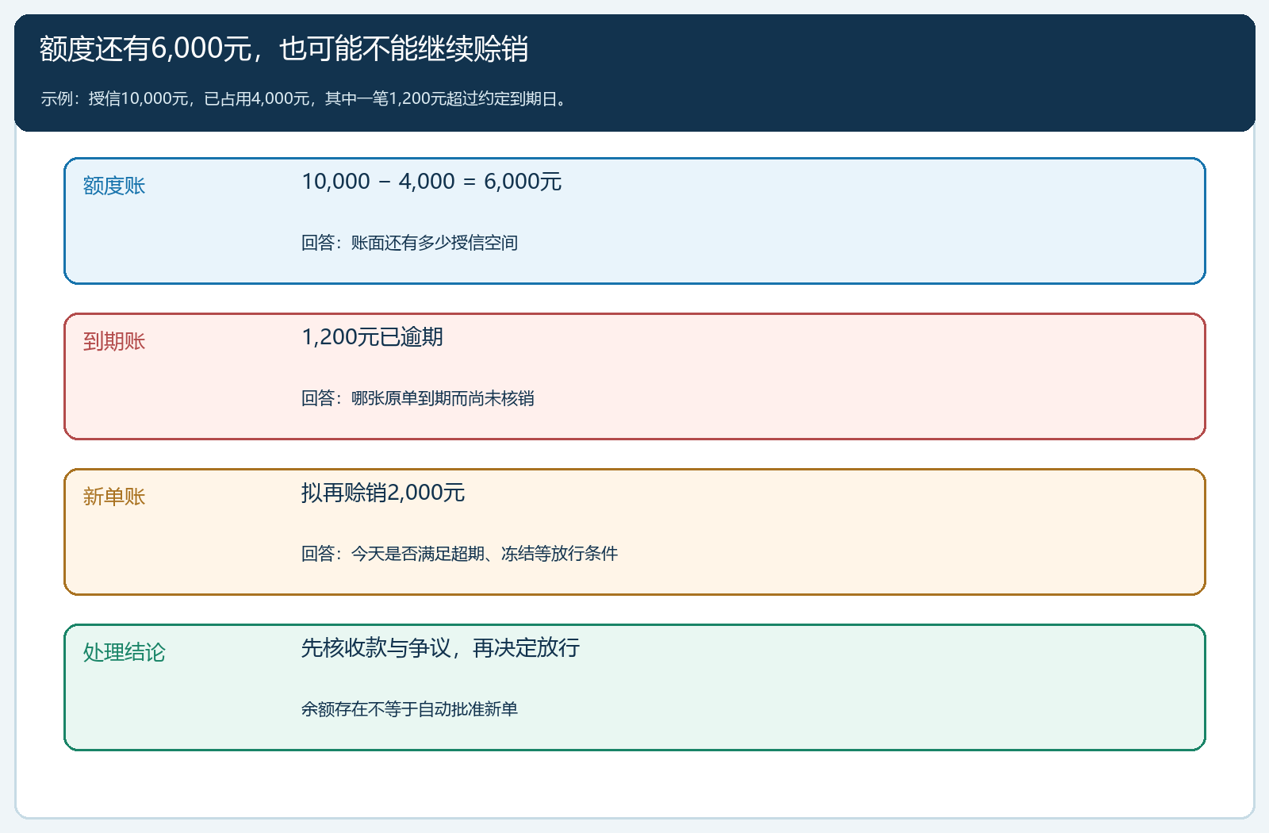
图1：额度账回答授信空间，到期账回答哪笔欠款已超期，新单账回答今天是否具备放行条件；三本账不能用一个余额替代。
云上订货管理端的授信管理列表可查看客户合同期限、结款周期、授信总额、日月限额、冻结状态等字段。先搜索并确认正确客户，再从原合同与应收明细核对到期日；截图中的“结款周期7天”是具体客户的设置，并非所有客户统一规则。不要只凭列表上一行“欠款总额”就说客户已逾期，也不要因为列表显示授信启用，就反推这笔新订单必然能通过全部限制。
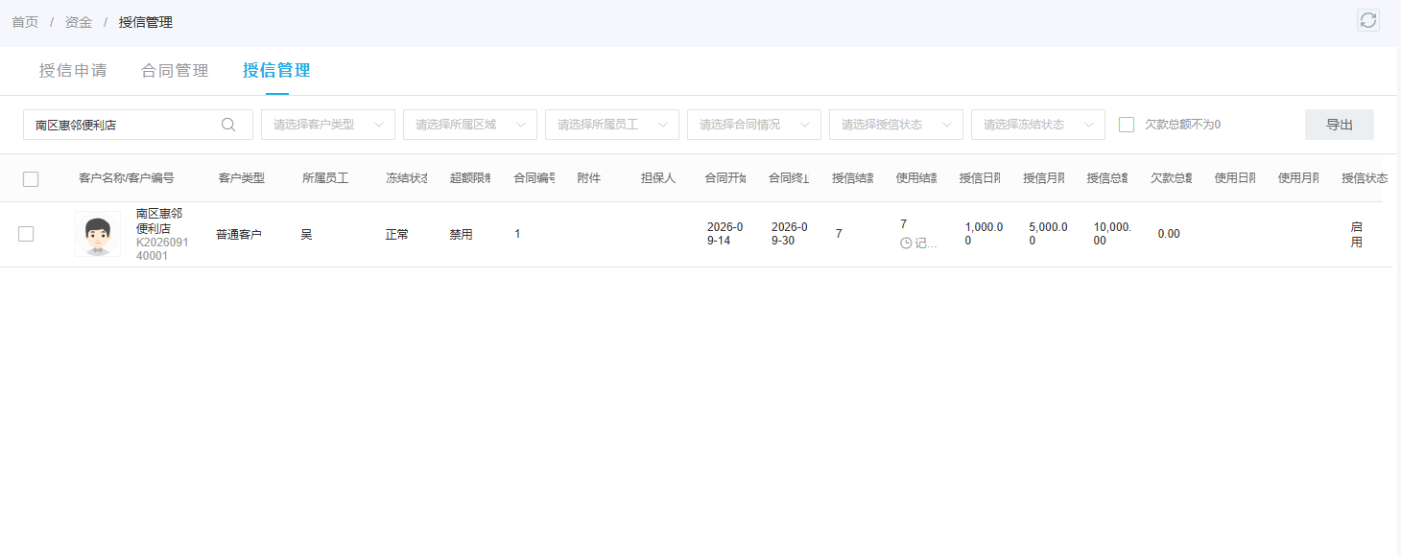
图2：列表适合定位客户和查看授信条件；认定逾期仍需回查这家客户的到期原单及收款核销。

客户说已付款，先分清截图、到账和核销三个时间点
店长发来转账截图，只能说明客户表达了付款意图或已发起转账；财务还要看收款账户是否收到钱、付款方是否与合同主体或已约定的代付方一致、到账金额是否足够、这笔钱要冲哪张应收。若客户同时欠三张单，汇来一千元却没有注明用途，销售不能自行说“先抵最老的一张”；按双方约定和财务核销规则确认，尤其要避免把客户本想支付的新单预付款错误冲成旧单回款。客户用了个人账户代付、银行延迟入账或者跨月到账时，保留付款说明与实际到账时间，不靠当月报表空白就认定未付款。
在示例中，一千二百元旧款如果只到账八百元，至少还要解释四百元差额：是尚未支付、已同意退货抵扣，还是汇款手续费或核销选错单。争议没有完成处理之前，既不能把整笔一千二百元算作已清，也不能为了让新订单通过，在后台重新新增一笔“收款”做平余额。已经建立但尚未审核的收款，应处理原收款记录；同一银行流水被两次录入，会让授信恢复判断失真。销售给客户的回复可以很具体：“我们收到付款凭证，财务正在核对到账并关联到上周的订单，确认剩余到期款后再答复本次赊销。”这比笼统说“系统还没更新”更可执行。

控制新单时同时看超期、超额、冻结及下单入口
核实确有逾期后，负责人应依据已公布的信用政策决定控制范围。一个稳妥规则是：到期未付金额未核清前，不新增赊销敞口；必要补货可转为先付款或货到付款，具体要看企业现有支付和订单流程。此处不是把客户从系统删除，也不是为了催款故意屏蔽其全部商品，而是让客户清楚知道“哪笔款、哪一天到期、还差多少、怎样恢复正常交易”。若企业设置了超结款周期限制，还要检查它对客户自助下单和业务员代客下单是否分别生效；不应只挡住手机商城，却让销售通过代客入口继续下同样的赊销单。
也要查冻结原因。人工冻结可能来自逾期、经营风险或合同变更；自动限制可能来自超额、超周期或其他条件。额度占用、冻结额度和可用额度不是同一数字，不能为了让一张新单通过，直接调大授信总额或把冻结改成正常而不留审批。客户今天拟订两千元，即使账面有六千元，也要同时符合合同在有效期内、日月限额未超过、到期款处理满足企业规则等条件。若存在“客户紧急补货、供货中断会造成门店断货”的例外，负责人要写明本次放行的金额、付款前置条件、责任人和失效时间；临时例外不等于永久延长账期。
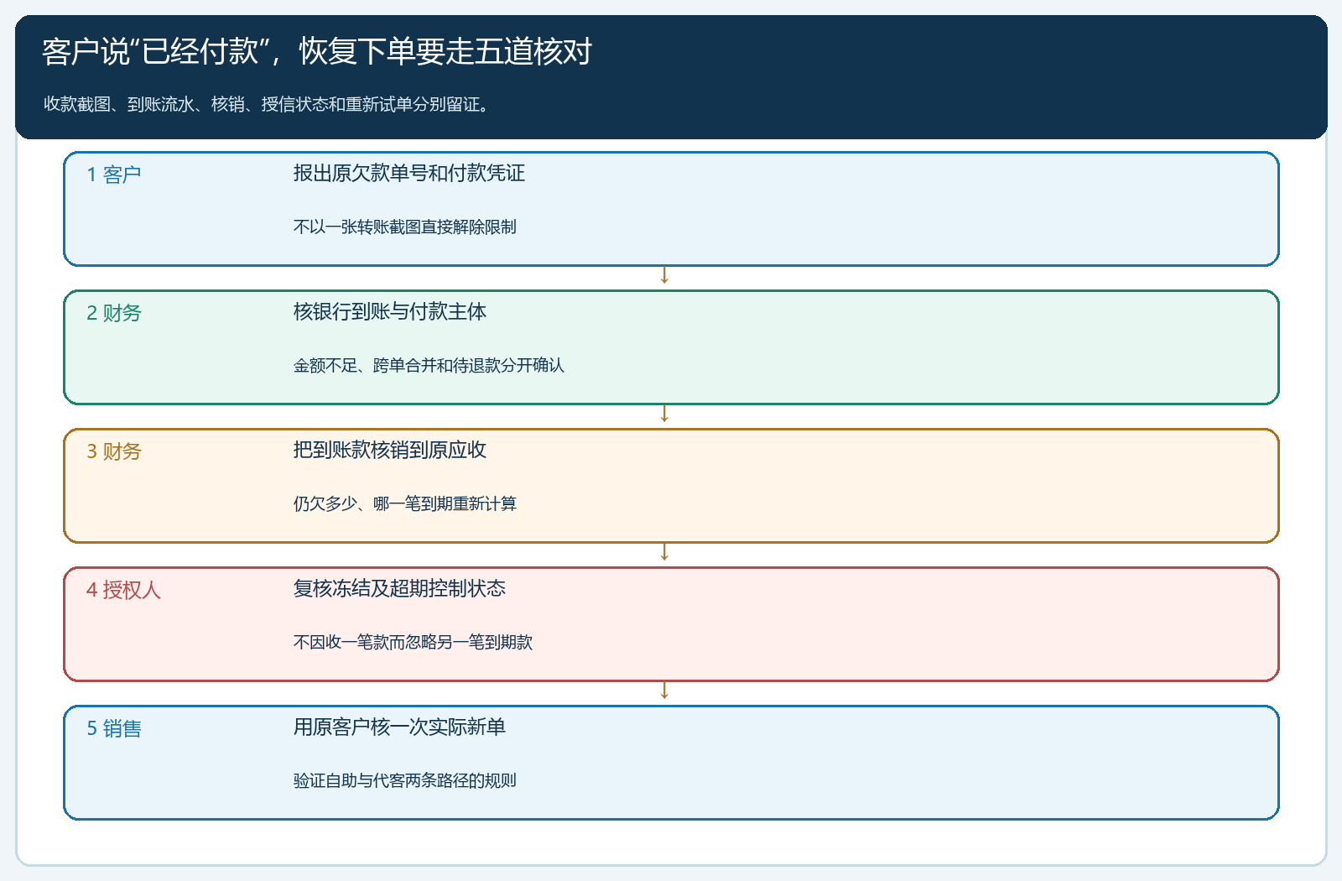
图3：从付款凭证到账、原单核销、授信状态到原客户试单逐级确认，避免以单一截图或一个余额恢复全部赊销。

催款沟通不要只催“尽快付”，要给客户可完成的动作
客户经理联系店长时，先报出原订单、交货日期、按约定计算的到期日和当前未结金额，再问对方是否认可货物与金额。若认可且只是暂时忘付，给出公司正式收款账户、付款备注和预计复核时间，并在客户跟进任务中记录承诺日期；若客户声称已付，转入财务查流水与核销；若提出退货、折让或短交，转入原订单售后或对账处理。三种原因不能用同一条“催收中”状态混在一起。对长期合作客户尤其要说明本次两千元补货如何继续：旧款结清后再确认赊销、直接选择现金付款，或先安排不增加信用风险的供货方案。
管理端任务跟进可记录关联客户、计划内容、负责人和时间，适合把“明日到账再核旧单”“下周复核退货差异”等动作交给具体人员。任务创建并不会自动判断客户失信，也不能代替财务核销；到约定时间若未到账，需要实际跟进、更新结果并决定是否升级。老板关心的不是催款电话打了几次，而是逾期金额是否下降、例外放货有没有再次形成新逾期、这家客户的订单毛利是否足以覆盖资金占用。销售只凭“客户还会一直订货”争取继续赊销，缺少回款路径和退出边界，就会把更多销售额转成坏账风险。
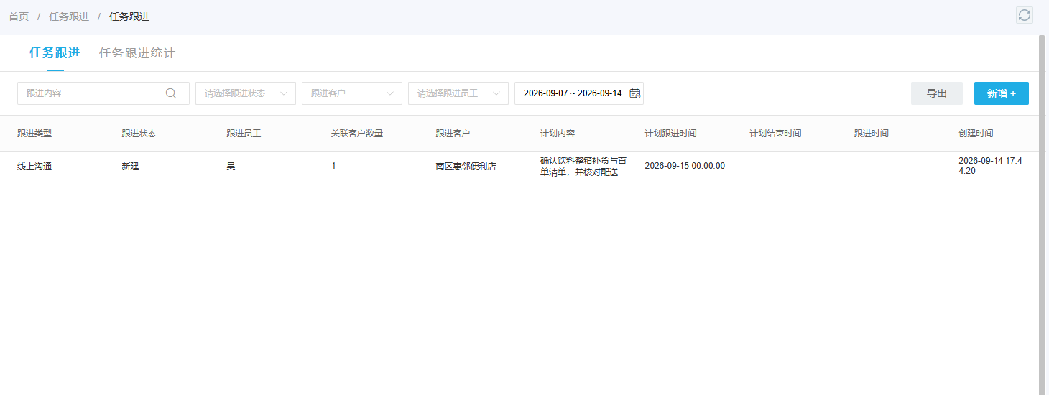
图4：任务跟进用于记录下一次核款与客户沟通的责任人、时间；“新建”状态本身不是已经收款或处理完成。

款项到账后按原单恢复，不靠换账号或手工改余额绕过规则
财务确认到账后，先把真实收款核销到对应应收，核对是否还有另一张超过结款周期的单据。只有导致控制的原因已解除、合同仍在有效期、其他日月限制也满足，才由有权限的人复核冻结和下单限制状态。系统的授信额度变更记录会分别显示授信额度、冻结额度和可用额度；这里是确认调整与余额口径的证据，不应把“可用额度增加”单独写成“逾期已解决”。若客户合并付款一笔覆盖多单，核销关系要让销售和财务都能说清每张单剩多少；若存在退款与抵扣，应能追到原退货和审批依据。
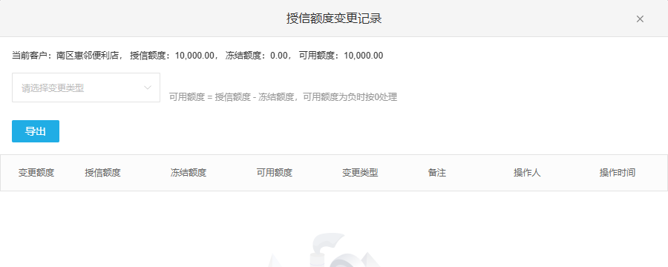
图5：变更记录帮助核对额度、冻结额度和可用额度的变化；恢复下单前仍须确认实际欠款与超期条件。
恢复后用原客户、原业务员尝试本次真实订货，查看自助入口和代客入口是否都按预期执行。若仍失败，先查合同有效期、剩余逾期单、限额或订单付款方式，而不是新建一个相近名称客户、换手机号重新下单。若反过来在逾期尚未解除时仍能从某个入口继续赊销，留下订单与入口证据，及时收紧规则，避免把测试中的漏控变成正式交易。大客户确需继续供货时可另定方案，但必须清楚区分新增赊销、已收预付款和先款后货，避免销售对客户承诺了“能下单”却没有财务允许承担风险的授权。

用同一客户的两笔真实订单验收控制是否有效
试运行至少选一张已到期未结的原单和一张新补货单，不需批量改全体客户。第一轮保留一千二百元逾期：财务能从合同和原单说明到期日，销售能说明客户认可或争议的金额，系统在企业选择的控制策略下阻止不该放行的赊销路径，客户仍能获得明确的付款或其他成交方案。第二轮用真实到账核销旧单，再看新单能否在授信余额、日月限制与合同期限同时满足时被正常接受。两轮都要检查手机商城客户自助下单和业务员代客下单；只检查一个入口，可能留下另一条漏控通道。
验收记录应能让不在场的负责人复核：是哪张旧单、签收与到期时间、原欠与已收金额、客户承诺和争议点、采取的冻结或限制动作、审批人、到账流水与核销关系、恢复日期以及新单结果。重点观察逾期应收金额和天数、例外放行形成的新欠款、收款至核销的延迟，以及现金订单对客户复购的影响。若账龄看起来改善，只因员工把旧账改挂到新客户、账龄起算点被延后或退款被当作回款，就不算成功。真正的完成标准是：销售可以给客户一条可执行的处理路，财务能指向影响放行的原单，管理者能同时看到客户合作机会与新增信用风险。

